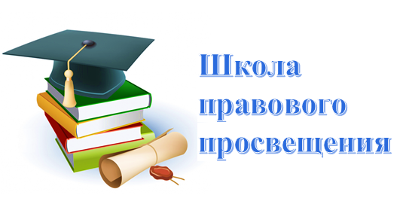

**Информация**

**государственного учреждения образования**

**«Гимназия г. Калинковичи»**

**о проведённых мероприятиях в рамках областного проекта**

**«Школа правового просвещения»** **по теме:**

**«Профилактика преступлений против половой неприкосновенности несовершеннолетних».**

|  |  |  |  |
| --- | --- | --- | --- |
| **Дата проведения** | **Тема и форма проведения мероприятия** | **Ф.И.О., место работы, должность приглашённого гостя** | **Ф.И.О., должность ответственного за проведение мероприятия** |
| **04.02.2022г.** | Открытый диалог Ответственность за преступление против половой неприкосновенности. | **-** | Педагог-психолог |
| **07.02.2022г.** | Час общения **«Откровенный разговор»,** 9 классы | медицинский работник  Рудько М.В**.** | Педагог социальный |
| **08.02.2022г.** | Классный час **«Половое воспитание»** |  | Педагог социальный |
| **11.02.2022г.** | V Форум православной молодежи **«Твой ориентир»**  **Открытый диалог:**  **-Как девушке сохранить детородное здоровье, Лагунович Л.В., психолог, председатель центра поддержки семьи и материнства г.Гомель** |  | Педагог -психолог |